В Роговском пройдет развлекательная программа для старшего поколения
23.09.2016
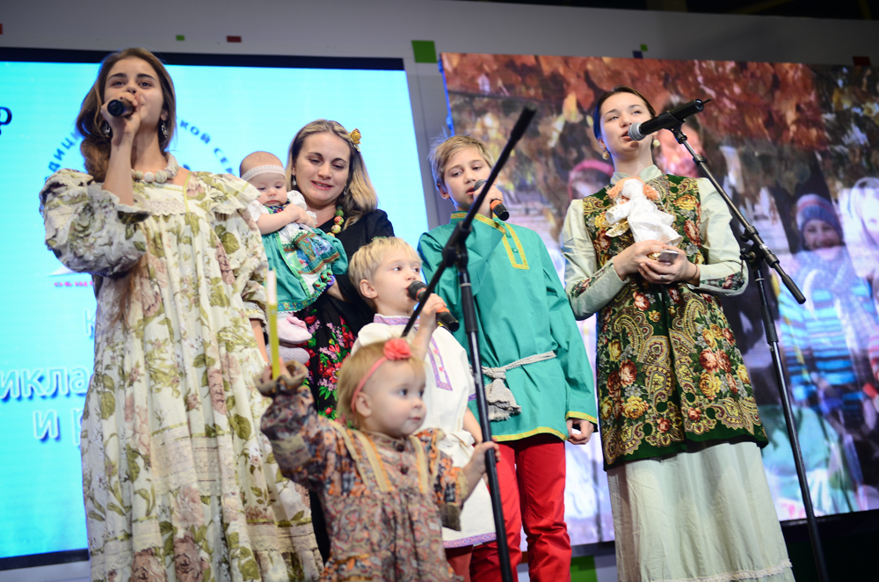
В Роговском пройдет развлекательная программа для старшего поколения. Фото архивное
Конкурсно-развлекательная программа для пожилых людей «Разгладим морщинки, согреем ладошки» пройдет в библиотеке Дома культуры (ДК) «Юбилейный» в поселении Роговское 30 сентября в 15 часов.
- В концерте будет задействовано пять артистов, которые подготовят юмористические номера. В этот вечер для зрителей выступит детский театральный коллектив «Откровение» из ДК «Юбилейный». Мы также подготовим слайд-шоу, которое покажем под музыкальное сопровождение, - заявили сотрудники библиотеки.
Для гостей устроят чаепитие. ДК «Юбилейный» находится по адресу: поселок Рогово, улица Юбилейная, дом 2.

Адрес страницы: http://tinao.mos.ru/presscenter/news/detail/3810202.html
Префектура Троицкого и Новомосковского административных округов города Москвы

